●Poseer al menos 3 páginas html, siendo su temática libre. En caso de ser un Sitio Web estilo One Page, el mismo deberá tener al menos 3 secciones.

La página está compuesta por 3, index.html, contact.html y catalogo.html

● Utilizar etiquetas semánticas para estructurar el sitio.

Todas las páginas utilizan etiquetas semánticas, se agregan diseños ilustrativos de las mismas, en el caso de Contact.html esta tiene múltiples opciones basadas en la acción a realizar por el usuario.

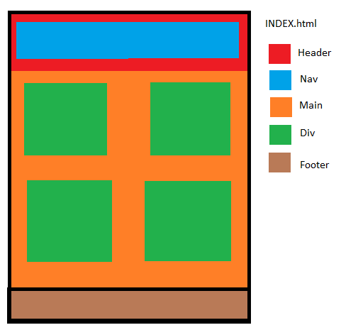

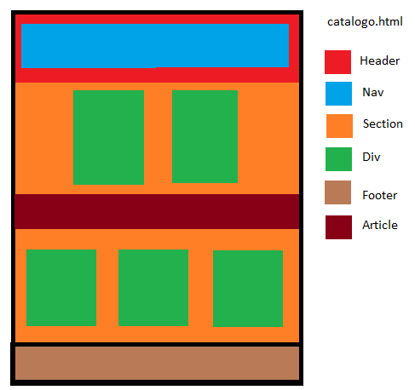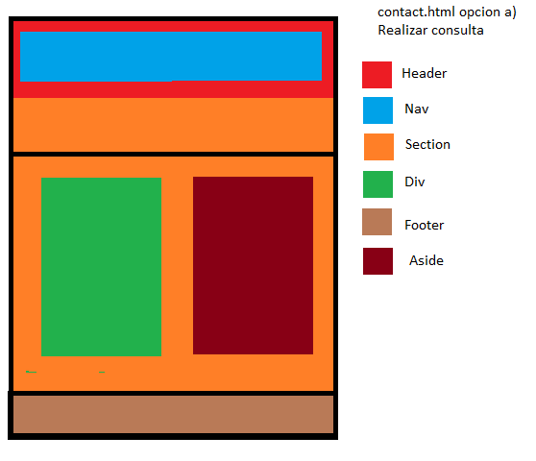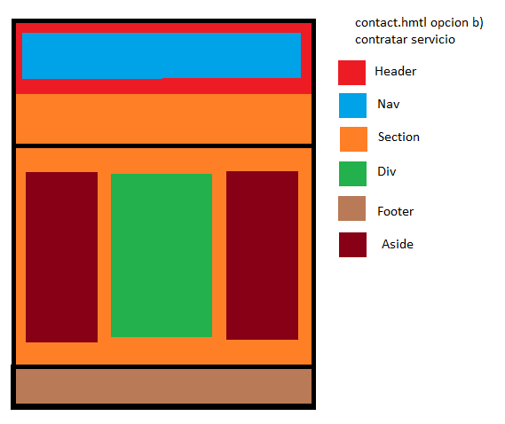

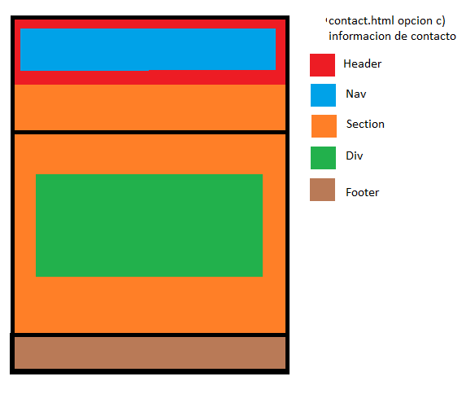

● Contener un formulario de contacto con validación realizada mediante Javascript.

En la sección de contacto la parte de realizar una consulta y contratar el servicio cuenta con verificación del formulario de javascript

● Utilizar al menos un Iframe, íconos de FontAwesome, y fuentes locales o bien de Google Fonts.

En la sección de contacto, acción información de contacto se encuentra un iframe con la locaicon de la empresa, en la totalidad de la pagina se utilizan fuentes de Google fonts ('Montserrat', sans-serif, 'Poppins',serif), los iconos y en las confirmaciones del formulario, pertenecen a fontawesome.

● Tener al menos una página totalmente responsive con 3 puntos de corte para 3 tamaños de dispositivos distintos.

Todas las paginas son responsive los puntos de corte varían de acuerdo a como se va redimensionando la página a medida que se achica el ancho (la barra de navegación pasa de línea a bloque y luego debajo se posiciona debajo del logo) , puntos de corte

Catalog.html: 1020px, 960px, 720px, 370px.

Contact.html: 680px, 368px.

Index.html: 1020px, 368px.

Caso especial barra de navegación responde a los mismos cortes que contact.html

Los casos mas usados para probar como quedaba fueron:

Ipad Air 820 x 1180

Samsung Galaxy s20 ultra 412 x 915

Iphone SE 375 x 667

Pc 1920 x 1080

● Utilizar al menos una animación, transformación o una transición (se deberá indicar dónde fue incorporada la animación).

La mayoría de los botones de la página posee transformación de tamaño o de leve movimiento para generar el efecto de click, en la pagina de contacto con la acción contratar, de acuerdo al plan que se seleccione en el menú radial (free o vip) se “desvanece” la aclaración del otro plan.

● Poseer una estructura HTML maquetada con Flexbox y/o Grid.

Muchos elementos secundarios están con flexbox, y la disposición de dichos secundarios esta realiza con grid.

● En caso de querer utilizar Bootstrap (no es obligatorio), sólo podrá hacerlo en la página del formulario del sitio web.

No se utilizo.

● La página deberá subirse a un servidor on-line para poder ser navegada por el Docente. Ejemplo: GitHub Pages, Netlify, 000webhost o similares.

Github pages:

<https://skylordaraghor.github.io/goldback/>

● Además de los aspectos técnicos ya mencionados, el proyecto deberá contemplar aspectos de diseño los cuales serán evaluados por el Docente. Para eso se recomienda que vean el material disponible en el Aula Virtual. Seminario de Diseño Web: https://youtu.be/fVkGt2tYIj0. Para más información, ver material incluído en el Aula Virtual Metodologías y herramientas I/Diseño.

Se trato de mantener la armonía de la pagina manteniendo la misma paleta de colores las letras son responsive respecto a vmax, se buscó un diseño simple pero con gran énfasis en los productos, en parte por la falta de contenido y que la empresa que solicito una pagina simple

● Nota: el TPO es individual pero en caso querer resolver el proyecto de forma grupal, deberán sincronizar el código del TPO en Github (o similar) enviando el link del repositorio al Docente. Este requisito obligatorio sólo aplica para los proyectos que se desarrollen de a 2 personas (cantidad máxima de integrantes posible). Para más información sobre Git, ver material incluído en el Aula Virtual Metodologías y herramientas I/Git

Se resolvió de manera individual

Agustin cavo dni:37198783